Sprengninger i Klostergarasjen

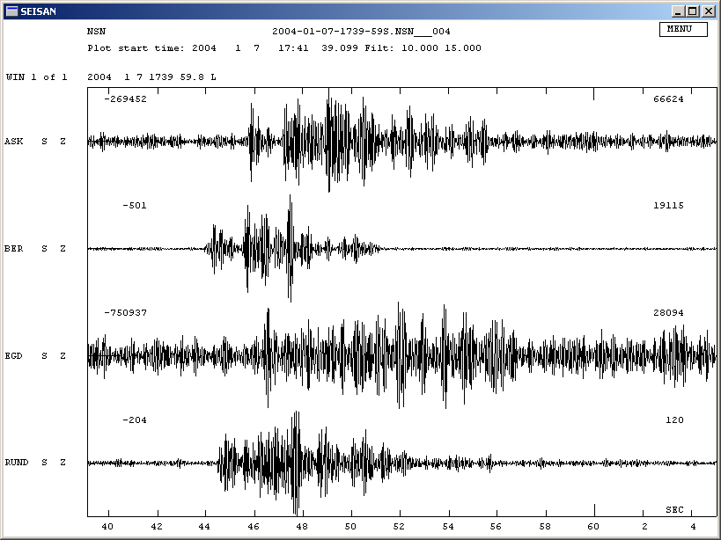

Ovenstående figur viser en sprengning i Klostergarasjen opptatt på de seismiske stasjoner ASK (Ask på Askøy), BER (Universitetet i Bergen), EGD (Espegrend sør for Flesland) og RUND (Rundemannen). Sprengningen fant sted den 7. januar 2004 kl 18:39 lokal tid og målte ca 0.3 på Richters skala.
Mer informasjon om saken i Bergens Tidende på http://www.bt.no/lokalt/bergen/article230214

